Sie haben die Möglichkeit über Ihr Benachrichtigungscenter eine ständige Übersicht Ihrer aktuellen Wartelisten zu behalten und diese zu verwalten. Über eine entsprechende Funktion in der Terminkarte, können Sie einen Patienten selbstständig während der Terminvergabe zur Warteliste hinzufügen.

Wichtig
Sobald ein Patient auf der Warteliste steht und ein entsprechender Termin verfügbar wird, wird der Patient automatisch via E-Mail/SMS informiert. Diese Funktion gilt für jeden Terminkalender und benötigt keine gesonderte Aktivierung oder anderweitige Aktion durch Sie.
Inhalt:
- Einen Patienten zur Warteliste hinzufügen
- Meine Warteliste im Benachrichtigungscenter einsehen
- Meine Warteliste verwalten und bearbeiten

1. Einen Patienten zur Warteliste hinzufügen
Sie können Ihre Patienten während der Terminvergabe eigenständig zur Warteliste hinzufügen, um diesen bei Terminabsagen oder -Verschiebungen, gegebenenfalls einen früheren Termin anbieten zu können. Insbesondere Ihre Offline-Patienten profitieren hiervon, da diese ebenfalls direkt durch Sie auf die Warteliste gesetzt werden können. Somit optimieren Sie die Effektivität Ihrer Praxis und die Zufriedenheit Ihrer Patienten.e bitte, dass die Funktion nur verwendet werden kann, wenn der ausgewählte Termin mehr als 14 Tage in der Zukunft liegt.
- Erstellen Sie in Ihrem Terminkalender wie gewohnt einen Termin (notwendige Nutzerrolle: mind.
- Geben Sie die üblichen Daten zum Termin für den Patienten ein
  - Geben Sie die Kontaktdaten des Patienten an, damit eine Benachrichtigung über einen verfügbaren Termin zugestellt werden kann.
  - Erfragen und aktivieren Sie zudem die Zustimmung zur Kontaktaufnahme via SMS & E-Mail
- Der Schieberegler zum Hinzufügen auf die Warteliste ist nun verfügbar und kann aktiviert werden
- Klicken Sie auf Termin erstellen, nach Eingabe der restlichen Daten
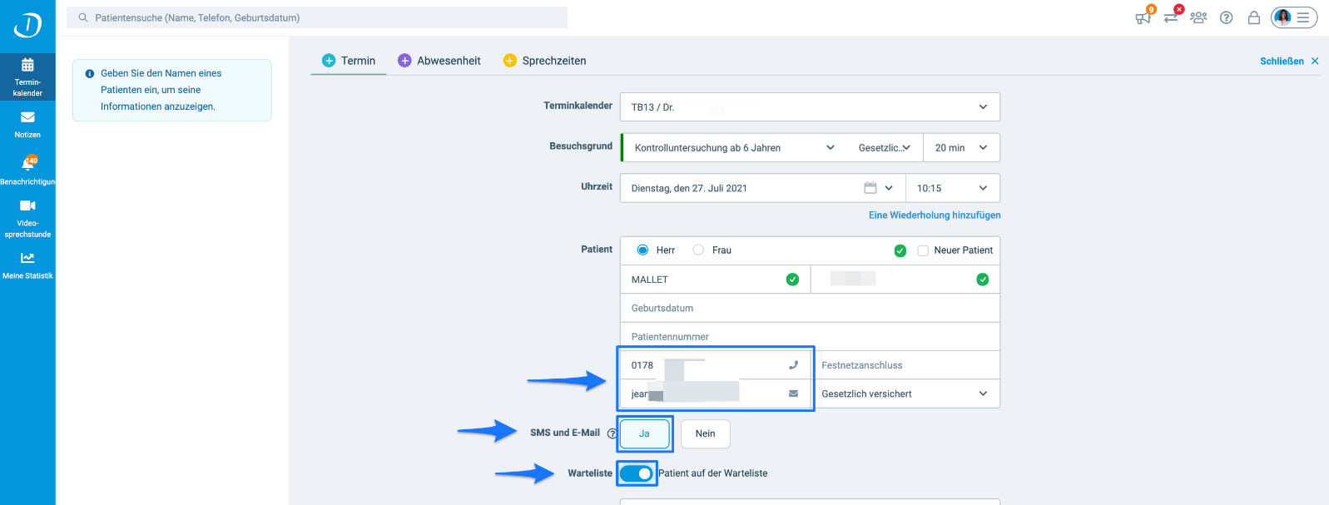

2. Meine Warteliste im Benachrichtigungscenter einsehen
In Ihrem Benachrichtigungscenter finden Sie eine gesonderte Sektion, in der Sie die aktuellen Wartelisten, nach Terminkalender und/oder Besuchsgrund einsehen und bearbeiten können.
- Klicken Sie in Ihrem Terminkalender am linken Bildrand auf Benachrichtigungen
- Wählen Sie nun oben im Menü die Sektion Warteliste aus
- Sie sehen nun eine Übersicht aller Patienten, die auf einer Warteliste stehen. Sie sehen hierbei folgende Informationen:
  - Die Wartezeit, seit wann der Eintrag auf der Warteliste besteht (Sortierung von Alt -> Neu oder Neu -> Alt möglich)
  - Das Datum des Termin, gibt den aktuell gebuchten Termin sowie die Uhrzeit an. Dieser Termin kann über einen Klick auf das Datum eingesehen werden
  - Den Besuchsgrund, für den der Patient einen gegebenenfalls früheren Termin erhalten möchte
  - Den Patient, inklusive der entsprechenden Kontaktdaten. Die Patientenkarte kann über einen Klick auf das Datum eingesehen werden
  - Den Terminkalender, in dem der Besuchsgrund sowie der Wartelisteneintrag besteht
  - Unter Aktion beziehungsweise Details, besteht eine Möglichkeit den Eintrag zu entfernen
- Sie haben die Möglichkeit die Wartenlisteneinträge zu filtern, über die Drop-Down Menüs über der Tabelle. Sie können filtern nach:
  - Besuchsgrund des Wartelisteneintrags
  - Terminkalender, auf den sich der Termin sowie der Besuchsgrund bezieht
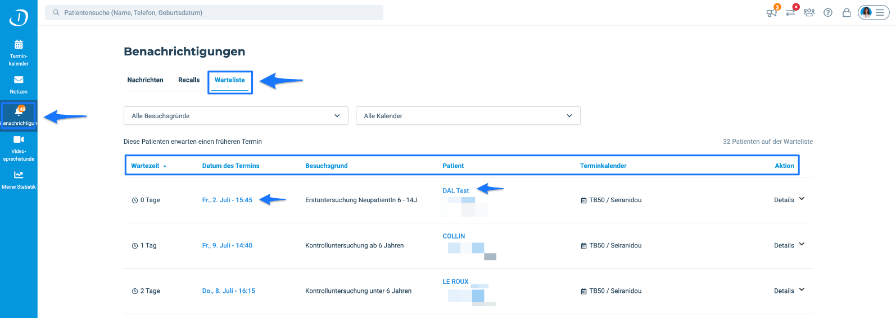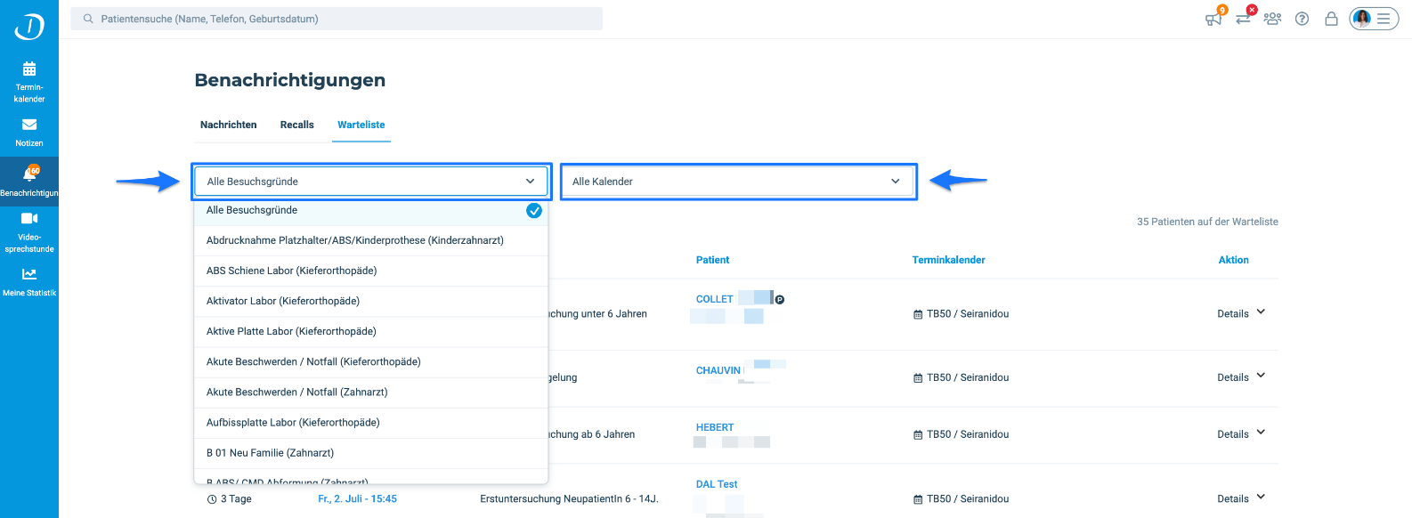

3. Meine Warteliste verwalten und bearbeiten
Sie können Ihre Warteliste direkt im Benachrichtigungszentrum bearbeiten und Informationen anpassen.

Den bestehenden Termin prüfen & anpassen
Sie haben über die Warteliste direkten Zugriff auf auf den bestehenden Termin des Patienten. Über einen Klick auf die blaue Datums- & Uhrzeitangabe erhalten Sie Zugriff auf die Terminkarte und können direkt Änderungen am bereits bestehenden Termin vornehmen.

Die Patientendaten prüfen & anpassen
Mit einem Klick auf den blau unterlegten Namen der Patienten, haben Sie direkten Zugriff auf die Patientenkarte. Hier können Sie die Kontaktdaten kontrollieren sowie weitere Informationen bezüglich der Terminhistorie.

Den Wartelisteneintrag entfernen
Wenn Sie einen Wartenlisteneintrag entfernen möchten, gehen Sie bitte wie folgt vor.
- Klicken Sie in Ihrem Terminkalender am linken Bildrand auf Benachrichtigungen
- Wählen Sie nun oben im Menü die Sektion Warteliste aus
- Filtern Sie gegebenenfalls nach Besuchsgrund oder Terminkalender und suchen Sie den entsprechenden Patienten
- Klicken Sie auf Details, ganz rechts in der Spalte Aktion
- Klicken Sie auf Von der Liste entfernen und bestätigen Sie Ihre Eingabe im Pop-Up
- Der Wartelisteneintrag ist nun entfernt, der Patient erhält keine Benachrichtigung mehr über einen früher verfügbaren Termin
